播种未来的时代先锋

——钟扬同志先进事迹

中共上海市委常委会12月9日举行会议，同意追授钟扬同志“上海市优秀共产党员”称号。钟扬同志生前系复旦大学研究生院院长、生命科学学院教授，在他身上集中体现了一名优秀共产党员“不忘初心、牢记使命”的精神品质。会议指出，学习钟扬同志先进事迹，要树立更加强烈的家国情怀、更加忠诚的政治品格、矢志奋斗的精神和毅力，为学习贯彻党的十九大精神，勇当新时代排头兵、先行者激发强大精神力量。
钟扬同志是扎根中国大地成长起来的一名科学家和人民教师，是践行“四有”好老师要求的楷模，是新时代共产党员“不忘初心、牢记使命”的优秀代表。他抱定崇高理想，矢志不渝奋斗，毕其一生科研报国、艰苦援藏、教书育人、实干担当。他的事迹感人肺腑，品德激荡人心，闪耀着时代的光辉。他对党无比忠诚，对科研无比执着，对学生无比关怀，对事业无比热爱，以超乎常人的精神和毅力，为国家和人民奋斗到了生命的最后一刻。
钟扬：播种未来的时代先锋
那个总是在工作、总是在奔波、总是憨厚笑着的钟老师，走了。
那个总是想着他人、总是想着国家、总是想着未来的钟老师，走了。
9月25日清晨5点多，在为民族地区干部授课的出差途中遭遇车祸，钟扬53岁的生命定格在那一刻。

“这辈子，一个人留下的不在于多少论文、奖项，而在于做了多少实实在在的事。”钟扬生前曾说。而他的故事里，是16年间在西藏行路50万公里的足迹，是最高攀登上6000多米雪原采集的4000万颗种子，是为西藏高等教育创造的一个又一个奇迹，是坚持近10年在上海成功引种红树林，是30年教书育人培养的一批又一批学生，还有那“吃着最苦的苦，却为人带来最多快乐”的人格力量……
艰苦援藏、不畏艰险，教书育人、无私播种，一生追梦、不曾停息。不少人评价钟扬，他用53岁的人生，做了一般人100岁都做不完的事。他扎根祖国、科研报国、以身许国，在时代浪潮中先行、开拓、奋进、担当，在许多人心中，早已树下了他用生命书写、用精神铸就的丰碑。
“只要国家需要、人类需要，再艰苦的科研也要去做。”
“一个基因可以拯救一个国家，一粒种子可以造福万千苍生。”作为一名植物学家，钟扬深知，种质资源事关国家生态安全，事关整个人类未来。他将种质资源作为科研主攻方向之一，毕生致力于生物多样性研究和保护。
青藏高原拥有国家最大的生物“基因库”，有1000多种特有种子植物，这些珍稀植物资源对于国家发展、人类命运都意义非凡，但由于高寒艰险、环境恶劣，植物学家甚少涉足，这个世界屋脊的生物“家底”也因此从来没有被盘点过。如何把这个最大的生物“基因库”真正建立起来，为国家和人类储存下绵延后世的丰富“基因”宝藏，成为钟扬一生的执着。从2001年起，他十几年如一日，在雪域高原艰苦跋涉50多万公里，收集上千种植物的4000多万颗种子，填补了世界种质资源库没有西藏种子的空白。他和团队采集的高原香柏已提取出抗癌成分；他们在雪域高原追踪数年，最终寻获“植物界小白鼠”——拟南芥；他带领学生花了整整3年时间，不顾重重险境，终将全世界仅存的3万多棵西藏巨柏全部登记在册，还通过研究，找到了可在制香功能上替代巨柏的柏木，从根本上为珍稀巨柏筑起了保护屏障……
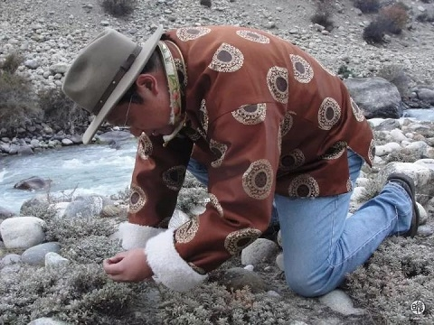
“海拔越高、越艰难的地方，植物的生命力越顽强。”钟扬把自己比作裸子植物，像松柏，在艰苦环境下生长，但更有韧性。他的学生拉琼回忆过这样一段经历：“我们在珠峰大本营准备继续向上攀登，钟老师出现了严重高原反应，随时都会有生命危险。大家建议他待在帐篷里等，他却说‘你们能上我也能上，你们能爬我也能爬’！” 那一次，他们最终在海拔6000多米的珠穆朗玛峰北坡采集到了被认为分布海拔最高的种子植物鼠曲雪兔子，也攀登到了中国植物学家采样的最高高度。
《藏北的窗》是钟扬的一篇工作日记，里面有这样一段记录，“半夜，一阵胸闷将我从睡梦中惊醒。我急忙唤醒同屋的博士生老王，说‘开点窗吧’，他应声起床。黑暗中，却听‘哐当’一声巨响，一股寒风扑面而来——糟糕，老王把整面窗户从二楼推了下去……”类似这样住宿条件的艰苦只是钟扬在西藏工作艰苦的点滴之一。数年来，他的足迹遍布西藏最偏远、最艰苦、最荒芜的地区，经历了无数生死一瞬的艰险。峭壁上蜿蜒的盘山路，曾有巨石滚落砸中他所乘的车；在荒原里迷路，没有食物，几近绝望；在野外的干粮就是难以消化但扛饿的“死面团子”；没有水，就不洗脸，没有旅店，就裹着大衣睡在车上，突遇大雨冰雹就躲在山窝里；为了保障搜集到最全面的植物遗传信息，披星戴月赶路，一天奔波七八百公里，每天只睡三四个小时……藏族同事给他起了个很特别的名字——“钟大胆”，因为不管多么危险，多么困难，只要对研究有帮助，钟扬就一往无前。
他的学生耿宇鹏回忆，“一次外出采样，钟老师说去阿里。我们都提出质疑，阿里太高、太苦，而且物种较少，辛苦一天也只能采几个样，别人都不愿去。如果去物种丰富的藏东南，条件又好一些，而且很快就能完成采样数量。钟老师却说，正是因为别人不愿去，我们必须去！”钟扬深知，西藏的每一个特有物种都对国家有重要价值。
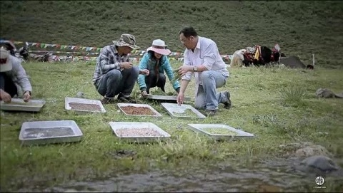
“去过西藏一两次的人都会知道高原反应的厉害，但是钟扬坚持了十几年。他所做的工作就是沉下心来把在上海、在复旦的科研和学识输送到民族边远地区，不是去办几次讲座，不是去做几个项目，而是深深扎根，矢志不渝。他是真正爱国的，爱她的每一寸土地，正是这种至诚热爱让他不畏艰险，让他能坚持下来。这种精神值得广大科教工作者深刻追思和学习！”一位院士在追思钟扬时说道。
“生命就这么长，要把最宝贵的时光献给祖国最需要的地方。”
记录钟扬西藏采种子的纪录片《播种未来》在9月26日单日点击量超过了1200万次，而在纪录片片尾，背着双肩包、面容黝黑的钟扬回头憨厚微笑，这个画面已定格在了无数人的脑海中。“我是钟扬，一名来自上海的援藏教师”。这句平凡而厚重的话，是他16载援藏时光的注脚。
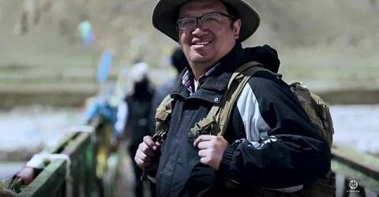
从2001年起，钟扬坚持10年自主进藏开展科研，此后更连续成为中组部第六、七、八等三批援藏干部。刚到西藏时，钟扬发现，西藏大学的植物学专业是 “三个没有”：没有教授，老师没有博士学位，申请课题没有基础。更关键的是，老师们也并不相信钟扬的到来能为西藏大学改变什么，毕竟来的教授一拨又一拨，合作的人一批又一批，都没有帮助他们实现什么科研突破。但他们没想到的是，钟扬却坚守了下来，而且，这一坚守就是整整16年。
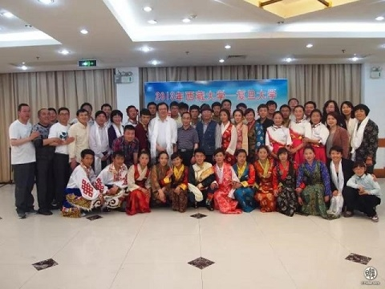
16年间，钟扬帮助西藏大学创造了一个又一个第一：申请到第一个生态学博士点，培养了藏族第一个植物学博士，带出了西藏第一个生物学教育部创新团队，带领西藏大学生态学科入选国家“双一流”建设一流学科名单，不仅填补了西藏高等教育的系列空白，更将西藏大学生物多样性研究成功推向世界。
学生扎西次仁回忆道：“钟老师当时到了藏大，什么都没说，就是带着我们一起去野外考察。他血压高，身材又胖，刚到西藏时高原反应特别厉害，头晕、恶心、无力、腹泻，但他从不抱怨。每天清晨出门，为了把包里的空间尽量省下来装采样，他就只带两个面包、一袋榨菜、一瓶矿泉水，几乎天天如此。”
2002年，钟扬和同事琼次仁一起申请国家自然科学基金，结果失败了。他安慰琼次仁：“万事开头难，我们明年再来！”在他鼓励下，两人一起总结教训，继续进行高密度的野外考察，高原反应严重时，钟扬常常一边插着氧气管，一边连夜修改研究报告。2003年，申报终于成功了，消息传来，整个西藏大学沸腾了！这是西藏大学有史以来第一个国家自然科学基金项目，极大增强了藏大师生的信心。2005年，琼次仁不幸查出癌症，弥留之际，他紧紧拉着钟扬的手说：“钟老师，我还没有和您合作够啊！”“我走时，您来抬我。”这是一个藏族同胞对于朋友最深的信任。
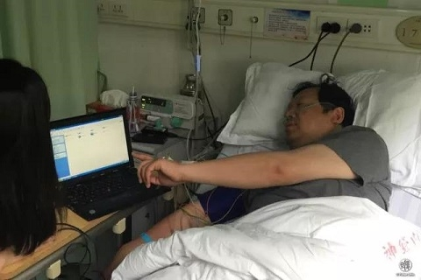
2015年，钟扬突发脑溢血，死里逃生苏醒后，第一时间口述让人写下了一封给党组织的信，他说，经过多年在西藏的工作，更加意识到建立高端人才队伍的极端重要性，他将矢志不渝将余生献给西藏建设事业。长期的高原生活和过高的工作强度，使钟扬出现心脏肥大、血管脆弱等种种症状，每分钟心跳只有40几下。医生多次向他发出警告：不适合再进藏工作！但他还是一次次毅然选择了遵循初心，一次次踏上了进藏的路。
“每个学生都是一颗宝贵种子，全心浇灌就会开出希望之花。”

作为复旦的一名研究生导师，钟扬十分擅长激发学生的科研兴趣，在科研指导中严格而有针对性。他教导学生，“学术规范是做科研的底线。很多科研工作的创新点都来很小的环节，比如青霉素的发现。跳过这些环节，虽然省了时间，但也可能和创新失之交臂。” 在学生选择研究方向时，他会花大量时间和学生深入讨论，让他们不断接近真正感兴趣的点。“钟老师帮我们改一篇论文平均就要花三十个小时以上，在他实事求是、近乎严苛的作风感染下，我们也养成了凡事都要尽力做到最好的思维。”他的学生说。
钟扬招收学生还有一个“特点”，相比有些导师喜欢招收基础好、天赋高的学生，他却常常招收那些基础并不算好的学生。他曾将一名患“肌无力”的学生毅然收入门下，为他规划适合的发展道路，悉心指导科研，如今这名学生已成为中科院的科研人员，正沿着钟老师的足迹继续前行。曾有学生由于课题推进不顺，精神几近崩溃，下定决心要退学，钟扬听说了他的情况，和他多次谈心，一起梳理研究思路，全力提供帮助，最终指导学生顺利毕业。这样的故事还有很多很多……身边有人诧异，为什么要花费这么大功夫帮这些基础并不好的学生，钟扬说：“每个学生都是一颗宝贵种子，都有自己的价值，不能让任何人掉队。”
钟扬对学生，总如父亲般关爱。植物学野外考察多，一有意外和危险，他总是冲在最前面保护学生。野外采样时有学生缺氧，他不顾自己严重高反把唯一的氧气袋全程让给学生；有时连夜赶路，为了不让司机睡着发生危险，钟扬总是不顾疲惫上气不接下气和司机说话，学生提出换他休息会儿，他总是笑着拒绝道：你们抓紧时间休息，我本来就睡的少；为了让学生多睡会儿，无数野外考察的清晨，他冻得嘴唇发紫、强忍着身体不适，早起做饭、打包；早上的实验室，钟扬也总会习惯性多买几份早饭为学生们备着；因为痛风，双腿几乎已经不能行走，他拄着拐杖也坚持带着学生采样……“钟老师曾开玩笑说，在商场，顾客是上帝，在我这儿，学生就是上帝。”“他像流星一样划过天空，却给每一个人留下了太阳般的温暖，钟老师永远照亮着我们！”他的学生说。
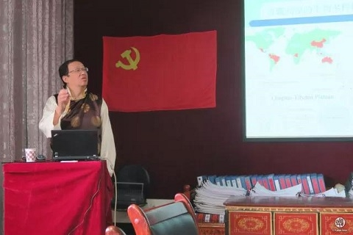
“我有一个梦想，为祖国每一个民族都培养一个植物学博士。”钟扬特别喜欢招收少数民族学生，因为他认为少数民族地区培养人才尤其难，但培养好了，这些学生回到家乡，就能成为靠得住、留得下、用得上的生力军。十几年间，他培养的学生已遍布西藏、新疆、青海、甘肃、宁夏、内蒙、云南等西部省份。由他培养的藏族首位植物学博士扎西次仁已成为西藏种质资源库主任，博士生拉琼已成为西藏大学生命科学系第一位生态学博士生导师，哈萨克族首位植物学博士吾买尔夏提也回到新疆农业大学任教，成为民族地区急需的科研教学骨干。

在忙碌的科研教学之余，钟扬还以巨大的热情投入大众科普教育事业。他参与了上海科技馆、自然博物馆的筹建，并作为学术委员会成员义务服务17年。他承担了上海科技馆英文图文翻译和上海自然博物馆近500块中英文图文的编写工作。他还是最受青少年欢迎的明星专家，常常挤出时间办公益科普讲座，他的实验室也一直对中小学生开放。有人问钟扬：“你堂堂一个大教授，干嘛花这么多时间来给小朋友科普？”钟扬回答道：“科学知识、科学精神和科学思维是要从小培养的，现在让他们多一点兴趣，说不定今后就多出几个科学家。”
就在去世前不久，钟扬到西藏墨脱最偏远的背崩乡上钞希望小学，为那里160多名门巴族学生做科普讲座。讲座后，钟扬看到学校破败的情况，当即想要捐出10万块钱，可被校长拒绝了，“比起钱，这里的孩子更需要像您这样给他们带来科学的火种。钟教授，您以后一定要常来呀！”钟扬毫不犹豫答应了，可是一向信守诺言的他这一次却无法兑现了。
“一名党员，要敢于成为先锋者，也要甘于成为奉献者。”
钟扬曾说，“高原反应的危害要5到10年后才显现，我有一种紧迫感，希望老天再给我10年时间。”如今，一场车祸残忍地夺走了他所有的时间。
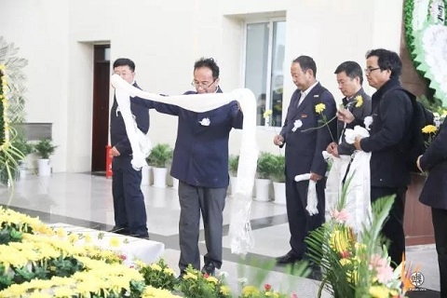
作为一名领导干部，钟扬始终锐意改革进取，不畏艰难险阻，勇于奋进担当。“干事比名分重要”“有责任，我担着”，这些都是钟扬对同事说过的话。他33岁就担任武汉植物所副所长，成为一名副局级领导干部；2000年，为投身高等教育事业，毅然来到复旦大学做了一名普通教师。2003年，因为组织需要，他担任了生命科学学院常务副院长，5年里，他致力于推动交叉学科发展、提升学术国际化水平、改进研究生培养体系等各项改革。他还作为生态学科重建与复兴的关键人物之一，成功申请到“生物多样性与生态工程教育部重点实验室”。这些使得复旦生命科学学院的学术水平和国际地位得到很大提升。

2012年，钟扬接受组织安排担任学校研究生院院长。他紧紧抓住研究生培养质量这一关键，锐意改革创新，创建了“问题驱动式”研究生教育质量监控和保障新模式，建立了暑期集中授课的新增课程体系，设立了研究生服务中心、论文写作指导中心，推动研究生培养质量持续提升，受到国内同行广泛关注和高度评价。
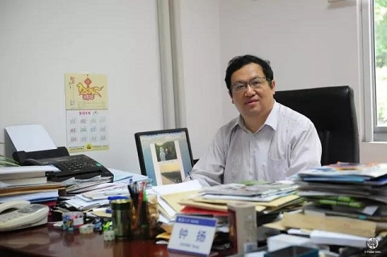
钟扬是一个始终与时间赛跑的人，无论何时，他都以时不我待、只争朝夕的紧迫感投入工作。他一年飞行次数最高超过170次，有时密集到一周坐10趟飞机；每次出差都选择最早班飞机，只为上午到达后就能立即开始工作，为了赶早班飞机，好几次深夜睡在机场楼梯间里；经常在办公室工作到半夜，大门早已用铁链拴上，身高1米8、近100公斤的钟扬，常常跨过链条、再吸肚子，一点点从狭窄的缝隙中挤出去；他的闹钟固定地设在凌晨3点，不是用来叫早的，而是提醒他到点睡觉；突发脑溢血后，他只住了十几天院就重新投入工作，而当时半身不遂的他甚至连午餐盒都无法打开……
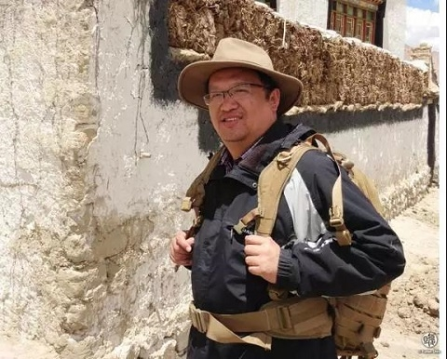
尽管做过多个领导岗位，但钟扬严格自律、简朴廉洁的作风却从未改变。一条几十块的牛仔裤陪他跋山涉水，一个军用背包用了十几年，肩带早已磨破。在他去世后，一些同事上门探望才发现“钟扬家里竟一直是上个世纪的老旧陈设，简陋的家具，老式的电视机，简直难以和他的身份联想到一起”。和他熟悉的同事都知道，“钟扬从来不对职务待遇、收入条件有任何要求，他唯一的心愿就是做事，做对国家对社会有价值的事。”

钟扬确实用有限的生命做了很多的事，但留给自己、留给家庭的时间却少之又少。妻子张晓艳心中一直有个很大的遗憾，家里那张“全家福”已经是12年前的了，一年前，在儿子的多次恳求下，钟扬终于答应挤出时间陪全家一起去旅游，多拍点“全家福”，可到了出发前，他又因为工作安排缺席了。钟扬和妻子曾约定：孩子15岁前，妻子管；15岁以后，钟扬来管，今年9月9日，他们的双胞胎儿子刚过完15岁生日，但钟扬却永远失约了。
“风华五三秋崇德育人桃李天下播种未来，雪域十六载援藏报国胸怀西部常在路上”，追思会上，几十字的挽联道不尽钟扬追梦的一生、拼搏的一生、奉献的一生。他的许许多多感人事迹被大家含泪提起。那一天，钟扬八十多岁的父亲对治丧小组提出了家属唯一的“要求”：“我们只希望在悼词里写上，钟扬是优秀的中国共产党党员。”
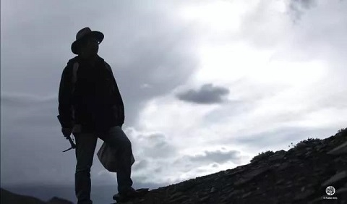
世间多少玲珑的花儿，出没于雕梁画栋；唯有那孤傲的藏波罗花，在高山砾石间绽放……
这是钟扬生前最喜欢的一首藏族诗歌。他一生奔波于改革发展最前沿的上海和高寒的地球“第三极”西藏，用手盘点生物家底，用脚丈量巍巍雪原，用爱浇灌希望之花，用心厚植国家未来，把希望播撒在祖国大地上，像藏波罗花一般深深扎根，顽强绽放，为国家和时代留下了震撼人心的精神力量。

复旦大学新闻文化网

